**Дата: 23.11.2022р. Урок: Музичне мистецтво Клас: 7-Б**

**Урок 12**

**Тема:** Українська автентична музика

**Мета:** Ознайомити з поняттям «автентична музика», розглянути різновиди автентичної музики, ознайомити з історією розвитку автентичної музики в Україні та її сучасними виконавцями, надати визначення поняттю «фолк-рок», ознайомити з творчістю автентичних українських гуртів на прикладах їхніх музичних композицій.

Розвивати вміння учнів уважно слухати автентичну музику та надавати характеристику музичним образам, розвивати вміння аналізувати музичні композиції та знаходити характерні ознаки автентичного стилю, розвивати вміння виконувати пісні а капела та створювати мелодичну імпровізацію та підголоски до пісні.

Виховувати ціннісне ставлення до автентичного українського фольклору, інтерес до українських автентичних гуртів, повагу до творчості сучасних композиторів та аранжувальників.

**Хід уроку**

**Організаційний момент. Музичне привітання.**

**Актуалізація опорних знань.**

* Що таке музичний фольклор?
* Розкажіть про фольклорну стилізацію. У чому її особливість?
* Що стало основою опери Є.Станковича?
* Як змінилися купальські пісні у його фолк - опері?
* Які твори Є.Станковича ви знаєте?

**Мотивація до навчання.**

Сьогодні ми послухаємо оригінальну автентичну музику і дізнаємося про творчість колективів, які в наш час її виконують.

**Новий матеріал для засвоєння. Розповідь про автентичну музику.**

**Музичний словничок**

***Автентичне музикування –*** стиль у музичному виконавстві, в якому максимально точно відтворено звучання музики минулого.

**Автентичне виконавство, автентизм** – (від пізньолат. authenticus – справжній, достовірний ) – рух у музичному виконавстві, що ставить своїм завданням максимально точне відтворення звучання музики минулого і відповідність сучасного виконання оригінальним, «історичним» уявленням.

Дуже важко відтворити оригінальне звучання тих інструментів, які вийшли з ужитку, наприклад, клавесина, клавікорда, фісгармонії.

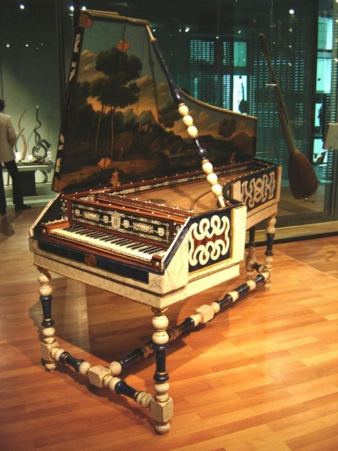 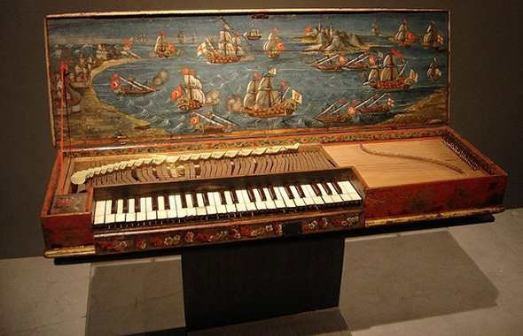 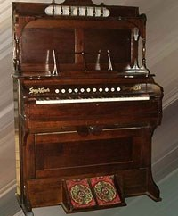

Щоб відтворити манеру народного виконання, музиканти – автентисти здійснюють експедиції по селах, записують давні народні пісні,шукаючи носіїв народних традицій переважно серед людей похилого віку.

Непідробний інтерес до автентичного звучання української музики проявляв М.Лисенко, який організовував концерти кобзаря Остапа Вересая.

У наш час численні фестивалі та конкурси автентичного виконавства продовжують традиції відтворення оригінальної народної музики.

**Музичне сприймання**

**Українська народна пісня «Летіла зозуля через мою хату» у виконанні гурту «Древо» (фрагмент)** [**https://youtu.be/Pytu3F5T-bY**](https://youtu.be/Pytu3F5T-bY) **.**

**Українські народні пісні «Зійшов місяць, зійшов ясний», «Ой, сяду я край віконечка» у виконанні автентичного колективу (фрагмента)** [**https://youtu.be/XUANYirZxds**](https://youtu.be/XUANYirZxds) **.**

**Уривок з мультфільму «Жив - був пес». Фрагмент народного танцю «Ой лопнув обруч» та балада «Ой там на горі» у виконанні народного ансамблю** [**https://youtu.be/XUANYirZxds**](https://youtu.be/XUANYirZxds) **.**

***Аналіз музичних творів.***

1. Розкажіть про своє враження від прослуханих пісень.
2. У якій манері виконують пісні? Обґрунтуйте свою думку.
3. Які характерні риси автентичного виконання відчувалися у прослуханій музиці?

А чи існує зараз сучасна музика в яких є напрямки автентичної музики? Так, є – **фольк-рок.**

До фольклорної музики можна віднести і сучасний напрям рок – музики – **фолк - рок.**

**Музичний словничок**

***Фолк – рок*** (англ. Folk rock – народний рок) – напрямок музики року, «електрифікований» варіант поєднання фольклору з роком, що виник після Другої світової війни у США та мав значний вплив на подальший розвиток музики року.

Послухайте пісню фолк – року у виконанні сучасного українського гурту «Воплі Відоплясова» «Весна прийде».

**Музичне сприймання Гурт «Воплі Відоплясова» «Весна прийде»** [**https://youtu.be/WIbdRrFSlgY**](https://youtu.be/WIbdRrFSlgY) **.**

**Виконання творчого завдання**

За допомогою кольорових олівців створіть афішу з повідомленням про концерт автентичної музики.

**Фізкультхвилинка «Подаруємо всім веселий настрій»** [**https://youtu.be/0dlzwRTlZ0c**](https://youtu.be/0dlzwRTlZ0c) **.**

**Поспівка. Вправи для розвитку музичного слуху та голосу** [**https://youtu.be/hG3yHDALq6U**](https://youtu.be/hG3yHDALq6U) **.**

**Розучування пісні «Чом ти не прийшов» українська народна пісня** [**https://youtu.be/--iWRp8Jr6k**](https://youtu.be/--iWRp8Jr6k)

**Узагальнення вивченого матеріалу. Рефлексія.**

* Що таке автентична музика?
* Які сучасні гурти виконують фольклорну музику?
* Що спільного між давнього фольклорною музикою та її сучасним автентичним звучанням?

**Домашнє завдання**

Вивчити пісню «Чом ти не прийшов». Виконати тестові завдання з теми уроку «Українська автентична музика» за посиланням <https://naurok.com.ua/test/join?gamecode=5300664> .Обов’язково вказуйте своє прізвище, ім’я та клас. Бажаю успіхів!